Рекомендации для родителей! 03.08. – 07.08.2020
Тема недели: «Я и ты – друзья!»
Дайте ребятам представления о дружеских взаимоотношениях, о доброжелательном отношении друг к другу, объяснить в чем ценность настоящей дружбы.
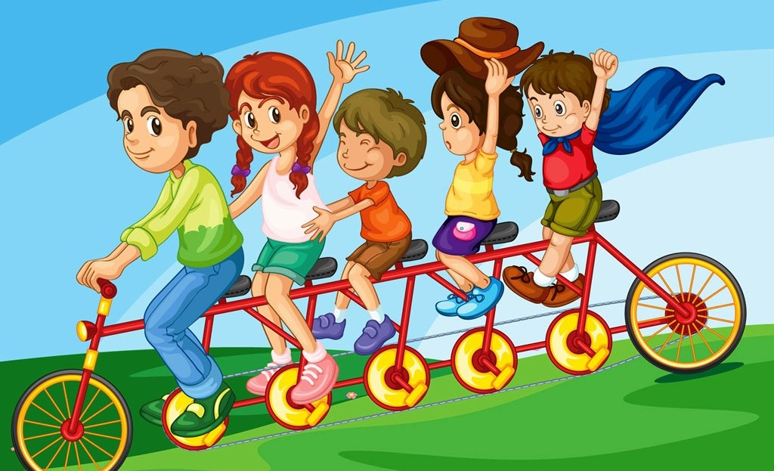
Прочитайте сказку «Кот, Петух и Лиса»
«Кот, петух и лиса»
Русская народная сказка
Жили-были кот да петух, жили они дружно. Кот ходил в лес на промысел, а петуху наказывал дома сидеть, дверей не отпирать и в окошко не выглядывать: не унесла бы воровка-лиса. Ушел кот в лес, а лиса тут как тут: подбежала к окну да и поет:
«Кукуреку, петушок!
Золотой гребешок,
Масляна головушка,
Шелкова бородушка,
Выгляни в окошко:
Дам тебе горошку».
Захотелось петушку посмотреть, кто так сладко поет: выглянул он в окно, а лиса его – цап-царап! – и потащила. Несет лиса петуха, а петух кричит:
«Несет меня лиса
За темные леса,
За высокие горы,
В далекие страны!
Котик-братик,
Отними меня!»
Услыхал кот знакомый голосок, нагнал лису, отбил петушка и принес домой.
«Смотри же, Петя, – говорит кот, – завтра я пойду дальше, не слушай лисы, не выглядывай в окно: а не то – съест тебя лиса, косточек не оставит».
Ушел кот, а лиса опять под окном и поет:
«Кукуреку, петушок!
Золотой гребешок,
Масляна головушка,
Шелкова бородушка,
Выгляни в окошко:
Дам тебе горошку,
Дам и зернышкек».
Долго крепился петушок, не выглядывал, хоть очень уж хотелось ему посмотреть, какие там зернышки у лисы. Видит лиса, что не выглядывает петух, принялась опять петь:
«Кукуреку, петушок!
Золотой гребешок,
Масляна головушка,
Шелкова бородушка,
Вот бояре ехали,
Пшено порассыпали,
Некому подбирать».
Тут уж не вытерпел петушок, захотелось ему посмотреть, какое там бояре пшено рассыпали, – выглянул: а лиса петушка цап-царап! – и потащила. Кричит опять петушок:
«Несет меня лиса
За темные леса,
За высокие горы,
В далекие страны!
Котик-братик,
Выручи из беды!»
Далеко был кот, едва услыхал знакомый голосок; однако же побежал в погоню, догнал лису, отбил петушка и притащил домой.
«Смотри же, петушок! Завтра я еще дальше уйду. Не слушай лису, не выглядывай в окошко; а то и будешь кричать, да не услышу».
Ушел кот, а лиса под окно и запела:
«Кукуреку, петушок!
Золотой гребешок,
Масляна головушка,
Шелкова бородушка,
Выгляни в окошко,
Погляди немножко:
Как у Карпова двора
Поукатана гора,
Стоят сани-самокаты,
Они сами катят,
Сами ехать хотят».
Хочется петушку хоть одним глазком взглянуть на санки-самокатки, да думает себе: «Нет, не выгляну; уйдет лиса, тогда погляжу!» Запела было опять лиса свою песню, а петушок ей и говорит:
«Нет, не обманешь меня больше, лиса, не выгляну!»
«А мне что тебя обманывать? – отвечает лиса. – Хочешь – гляди, хочешь – нет. Прощай! Мне домой пора».
Отбежала лиса, да и спряталась за угол. Не слышит петушок лисы; захотелось ему посмотреть, в самом ли деле она ушла, – выглянул: а лиса его цап-царап! – и потащила.
Пришел кот домой, а петушка то и нет. Понял он, кто петушка унес и пошел к лисьей избе в лес, да стал лису звать. Лиса слышит, что ее кто-то вызывает, а отойти от печи не может — блины печет. Вот лиса и говорит петушку:
— Ступай, посмотри, кто там меня зовет, да возвращайся. Петушок выскочил на крыльцо, кот схватил его и понесся домой, что было мочи.
С тех пор опять кот да петух живут вместе, а лиса уж больше к ним и не показывается.
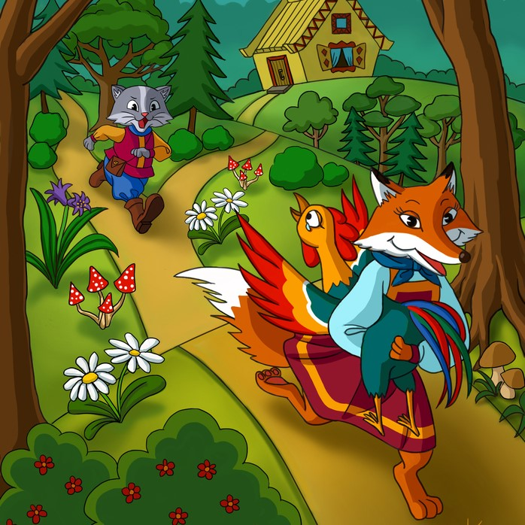
Поговорите о сказке и дружбе.
- Кто спасал петуха от лисы?
- Так кого из этих героев можно назвать друзьями?
- А петуха и лису можно назвать друзьями?
- Почему?
- Как ты думаешь?
- А ты как думаешь?
(лиса всё время пыталась обмануть петуха, унести к себе в нору. А так друзья не поступают.)
Прочтите стихотворения
ПОДРУЖКА МАША
Мы с моей подружкой Машей
Вместе ходим в детский сад.
В нашей группе появились
Трое новеньких ребят.
Среди них мальчишка Вовка,
Очень вредный и плохой.
Он вчера кричал на Машу,
А потом толкнул рукой!
Я хотела заступиться
За подругу – сдачи дать,
Только Маша почему-то
Позвала его гулять!
Мы лепили вместе бабу,
Он катал нам снежный ком.
Поиграли в астронавтов
И домой пошли потом.
Утром Вовка прямо в группе
Снять ботинки нам помог,
Не кривлялся и не дрался,
Помогал нам всем чем мог!
И с тех пор всегда мы вместе,
Вовка наш хороший друг.
Отчего ж он изменился
Как-то быстро, как-то вдруг?
Я подумала немного
(Ну, полчасика всего,
И решила – просто Маша
Применила волшебство!
ЧЕЙ ГРИБ?
На лесной опушке
Ссорились подружки.
За грибами пошли,
Лишь один гриб нашли.
Чей же гриб? Как им быть?
Как грибочек поделить?
Говорит одна: «Он мой,
Я возьму его домой».
Отвечает ей другая:
«Ой, ты хитрая какая!
Лучше я его возьму,
Своей маме отнесу».
Долго спорили они,
Поделить гриб не могли.
Смотрят – а на веточке
Сидит мама-белочка,
Рядышком бельчата –
Весёлые ребята.
Удивились девочки,
Улыбнулись белочке.
Сразу спор они решили –
Грибок белке подарили.
Помахали ей рукой
И отправились домой.
Очень рада белочка:
«Ах, какие девочки!
Свою дружбу сохранили,
И бельчат накормили».
В ДЕТСКОМ САДИКЕ ДЕТИШКИ.
В детском садике детишки
Все такие шалунишки!
На прогулку вышли дети.
Раз! – несётся с горки Петя.
Два! – за ним летит Ванюша.
Три! – на карусели Ксюша.
А четыре! – в доме Коля.
Пять! – стоит с ведёрком Оля.
Шесть! – с мячом играет Митя.
Семь! – с коня слезает Витя.
Восемь! – с куклою Наташа.
Девять! – рядом скачет Маша.
Десять! – по дорожке Федя
Едет на велосипеде.
А теперь наоборот:
Десять! – на велосипеде
По дорожке едет Федя!
Девять! – бойко скачет Маша.
Восемь! – c куклою Наташа.
Семь! – с коня слезает Витя.
Шесть! – бросает мячик Митя.
Пять! – ведёрком машет Оля.
А четыре! – в доме Коля.
Три! – на карусели Ксюша.
Два! – с горы летит Ванюша.
Раз! – внизу хохочет Петя.
Нет дружней ребят на свете!
Юрий Энтин «Про дружбу»
«Дружит с солнцем ветерок,
А роса с травою.
Дружит с бабочкой цветок,
Дружим мы с тобою.
Все с друзьями пополам
Поделить мы рады
Только ссориться друзьям
Никогда не надо!
Посмотрите мультфильмы о дружбе
«Обида» https://www.youtube.com/watch?time_continue=1&v=PHoJX2C7BrM&feature=emb_logo

Давай дружить
https://www.youtube.com/watch?v=_cA1ePVi-OI&list=PLYymTuJXocGLeOmdE0t3cSx7VKH_Uvl44&index=8&t=0s

Необычный друг
http://nashimultiki.ru/neobichnii-drug/

Большой секрет для маленькой компании
https://www.youtube.com/watch?v=j-od9WwQ8yA
Слепите с ребенком из пластилина Льва.
